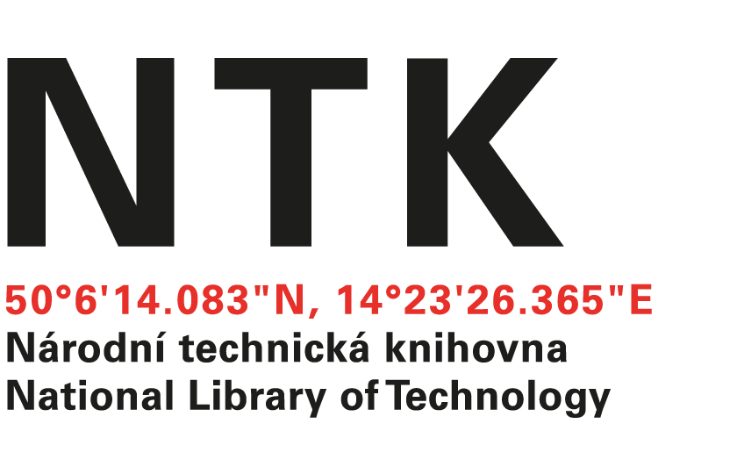
Objednávka

č. 94/K/2025/NTK

Objednatel: | Dodavatel:
Národní technická knihovna | Kuba Libri
Technická 6/2710 | Ruská 972/94
160 80 Praha 6 - Dejvice | 100 00 Praha 10
IČ: 61387142 | IČ: 29149177
DIČ: CZ61387142 | DIČ: CZ29149177

Dobrý den,

na základě Vaší nabídky zahraniční odborné literatury ze dne 7. srpna 2025 u Vás objednáváme tituly uvedené v příloze v celkové hodnotě 56 613 Kč.
Děkuji.
S pozdravem

xxxxxxxxxxxxx
akvizice zahraničních knih
Objednávku přijal/a:
V Praze dne 08. 08. 2025
vyřizuje: xxxxxxxxxxxxx
email: xxxxxxxxxx@techlib.cz
telefon: +420 232 002 xxx

